ХОРВАТИЯ. Аренда апартаментов в Средней Далмации.

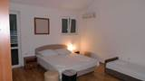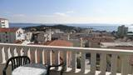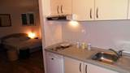

Макарска. Апарт-отель.
Новый дом, 50 м от автовокзала, 200 м от центра города и 400 м от главного пляжа.
Во всех номерах имеется: кондиционер, телевизор, холодильник, интернет.
Гости номеров без кухни имеют возможность использовать общую кухню, которая находится на 1 этаже.
1- Апартамент (3+1)
3 -Студио (2+1)
7- Двухместные номера без кухни ( 2 )
Цены до 20.06. и после 11.09. – 22 € чел/ ночь
Рядом с домом есть ресторан, где гости могут заказать:
Завтрак – 5 € /чел
Полупансион – 12 € /чел

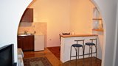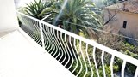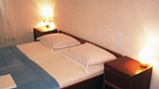
Макарска. Апартаменты. (2 + 1) с 1 спальней, гостиная (с диваном для одного человека), кухней, ванная комната, балкон.
Цена: июль - август 77 € Июнь- сентябрь 66 €

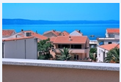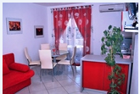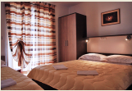
Тучепи. Апартаменты. (3+2)
отдельная спальня - двуспальная кровать + дополнительная кровать,
гостиная,кухня, ванная комната и туалет, кондиционер, терраса, 9m2 с видом на море.
Цена: июль-август-135 евро, июнь-сентябрь-95 евро

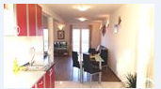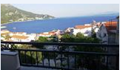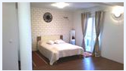
Игране. Студио- апартамент (2+2). 200 м от моря и центра. Из окна и террасы вид на море. Кухня, двухспальная кровать, диван. Цена: 90 €

